保定市徐水区人民代表大会常务委员会
2022年部门整体支出绩效评价自评报告

2023年8月

目 录
第一部分 摘 要 1
第二部分 绩效评价报告 6
一、保定市徐水区人大常委会机关基本情况 6
（一）部门职责和工作活动 6
（二）部门年度发展规划总体目标和职责分类绩效目标 8
（三）部门预算收入及决算收入 9
（四）预算支出及决算支出 11
（五）“三公”经费预算安排及支出情况 13
二、部门整体支出绩效评价指标体系设定情况 14
（一）投入 14
（二）过程 15
（三）产出 15
（四）效果 15
三、综合绩效评价工作情况 16
（一）绩效评价目的 16
（二）绩效评价依据 16
（三）绩效评价内容 17
（四）绩效评价原则 17
（五）绩效评价方法 18
（六）绩效评价工作过程 18
四、绩效评价评分情况 19
（一）投入 20
（二）过程 23
（三）产出 29
（四）效果 31
五、绩效评价发现的问题 33
六、绩效评价意见及建议 34

第一部分 摘 要
为深入贯彻落实中共中央国务院《关于全面实施预算绩效管理的意见》、中共河北省委河北省人民政府《关于全面实施预算绩效管理的实施意见》，我单位对2022年部门整体支出情况开展了绩效自评价工作。
保定市徐水区人民代表大会常务委员会（以下简称为区人大常委会机关）为正处级行政单位，经费保障形式为财政拨款，下设5室，分别为办公室、法制工作委员会、财政经济工作委员会、社会建设工作委员会、选举任免代表工作委员会。
主要职责：
（一）在本行政区域内，保证宪法、法律、行政法规和上级人民代表大会及其常务委员会决议的遵守和执行；
（二）领导或者主持区人民代表大会代表的选举；
（三）召集区人民代表大会会议；
（四）讨论、决定本行政区域内的政治、经济、教育、科学、文化、 卫生、环境和资源保护、民政、民族等工作的重大事项；
（五）根据区人民政府的建议，决定对本行政区域内的国民经济和社会发展计划、预算的部分变更；
（六）监督区“一府两院”的工作，联系区人民代表大会代表，受理人民群众来信来访；
（七）在区人民代表大会闭会期间，决定副区长的个别任免；在区长、区人民法院院长、区人民检察院检察长因故不能担任职务时，从区人民政府、区人民法院、区人民检察院副职领导人员中决定代理的人选；决定代理检察长，须报市人民检察院和市人民代表大会常务委员会批准；
（八）根据区长的提名，决定区人民政府局长、委员会主任的任免，报市人民政府备案；
（九）按照人民法院组织法和人民检察院组织法的规定，任免区人民法院副院长、庭长、副庭长、审判委员会委员、审判员，任免区人民检察院副检察长、检察委员会委员、检察员；
（十）在区人民代表大会闭会期间，决定撤销个别副区长的职务；决定撤销由它任命的区人民政府其他组成人员和区人民法院副院长、庭长、副庭长、审判委员会委员、审判员，区人民检察院副检察长、检察委员会委员、检察员的职务；
（十一）在区人民代表大会闭会期间，补选市人民代表大会出缺的代表和罢免个别代表。
绩效评价是制定科学合理的评价方法、评价标准和指标体系，对财政资金的使用及产生的效益进行客观、公正的评价。通过部门整体支出绩效评价工作了解部门绩效目标和指标的设置及完成情况；部门整体资金预算情况、实际收支及结转结余情况；部门履职对社会发展所带来的直接或间接影响及服务对象对部门履职效果的满意程度，促使相关部门根据绩效评价过程中发现的问题，及时整改并总结经验，提高部门管理水平，牢固树立预算绩效理念，强化部门支出责任，提高预算执行效率和财政资金使用效益。
评价工作经过了前期准备、绩效评价实施方案和指标体系制定、组织实施、绩效评价报告撰写四个阶段。
按照中共河北省委河北省人民政府《关于全面实施预算绩效管理的实施意见》的相关规定，以河北省财政厅《全面实施预算绩效管理推进工作方案》中的相关工作要求作为评价标准，采取定量和定性评价相结合的方法，对资料进行审核、分析，实事求是、客观公正地完成了区人大常委会机关2022年部门整体支出绩效评价工作。
区人大常委会机关2022年部门整体支出绩效评价指标体系共设置4个一级指标、7个二级指标、27个三级指标，从投入、过程、产出、效果四个方面对区人大常委会机关部门整体支出情况评分定级。指标体系设定满分为100分，绩效评价分值≥90为“优”；80≤分值＜90为“良”；60≤分值＜80为“合格”；60分以下为“差”。
区人大常委会机关2022年部门整体支出综合评价得分为93分，评价等级为“优”。
经评价，区人大常委会机关2022年部门预算编制完整性、项目预算细化率、在职人员控制率、收入完成率、财政拨款支出完成率、“三公经费”控制率、资金使用合规性、决算真实性、管理制度健全性、预决算信息公开、资产管理规范性、绩效自评覆盖率、绩效评价优等率、结转结余率、部门整体效益等指标完成情况较好。
通过本次绩效评价工作，发现我单位在以下几个方面存在一些不足之处，具体如下：
1.部分绩效指标方面。绩效指标设置笼统，针对性较弱。绩效指标设置应更细化，便于绩效指标监控和评价。
2.预算决算比较
决算收入支出较年初预算相差较大
本部门2022年度一般公共预算财政拨款收入874.24万元，完成年初预算的96.39%,比年初预算减少32.73万元，决算数小于预算数主要原因是2022年度人员减少，人员经费支出减少。
3.预算追加方面：预算较年追加较多，造成资金使用率较低。
4.政府采购方面：政府采购较年初预算增加较多。
5.项目资金使用率方面：部分项目资金没有及时支出，影响了资金使用率。
6.部分基础数据信息方面：部分基础数据信息不完整
针对此次绩效评价过程中发现的问题，我们建议：
1.增强绩效指标设置的明确性
工作活动、预算项目绩效指标应当清晰、可评价、可衡量。建议在设置职责活动绩效指标时，将绩效目标细化分解为具体的工作任务数，从而使绩效目标可量化，便于对目标实现情况进行考核。
2.提高预算编制质量
部门预算编制工作要全面反映和体现部门职责，根据具体情况及时调整预算的编制，缩小预算与决算差额，减少中期预算追加，提高预算编制质量，发挥预算约束作用。
3.强化政府采购执行
建议严格按照《中华人民共和国政府采购法》及河北省《政府采购集中采购目录和限额标准》的相关规定，执行政府采购，加快预算执行进度，提高政府采购效率。
4.提高项目资金使用率
建议区财政局对项目资金进行梳理，督促项目进度和资金拨付进度，应拨付的资金及时拨付，不具备条件的资金及时收回，同时，对于按规定可以结转至下年的中央及省级项目资金，在下年的项目安排时优先考虑。
5.完善基础信息管理
建议严格按照档案管理的相关规定对基础数据信息档案资料及时归档保存，保证项目资料的完整性和可查阅性。
6.预算安排建议
人员经费方面：2022年基本支出决算数较少比例较大，主要原因为：当年人员转退休和在职去世，人员减少，建议2023年预算根据2022年实际发生人员经费支出、人员数量和工资标准适当安排人员经费预算。
项目资金方面：：2022年项目支出资金使用率较低，针对未实施的项目资金已交回财政的，建议2023年预算不增加该部分项目资金预算，其他项目资金根据实际情况予以保持或适当增减。

第二部分 绩效评价报告

一、保定市徐水区人民代表大会常务委员会机关基本情况

（一）部门职责和工作活动
根据中共保定市徐水区委办公室关于印发《保定市徐水区人民代表大会常务委员会机关职能配置、内设机构和人员编制规定》的通知，区人大常委会机关为县处级单位，下设5室。区人大常委会机关根据绩效预算管理改革的相关要求，按照“部门职责—工作活动绩效目标”的层级设立了绩效预算架构，职责活动包括：
1、人大监督。进行执法调研和执法检查；围绕政府工作报告和“一府两院”专项工作报告涉及内容开展调查研究，开展专题询问和工作评议；对“一府两院”进行监督。
（1）专门委员会、常委及代表活动。组织专门委员会委员、各工作委员会及特聘专家进行对法律实施情况进行执法检查；组织区人大常委会委员及区人大代表进行执法检查和集中视察；开展代表建议督办；组织对常委及代表培训。
2、人大会议。区人民代表大会和常务委员会各种会议的筹备、会务工作，负责常委会文件起草、审核把关，常委会会议、主任会议及常委会党组会议决定事项、工作部署、重要文件及领导批示的传达和督办。
3、选举和任免。检查监督代表法、选举法及其实施办法的贯彻实施；承担人大换届选举及人事任免服务工作；负责对区政府组成人员和区级人民法院、区人民检察院主要负责人的目标责任书、述职报告的督办工作。
（1）换届选举及人事任免。承担区人大换届选举、区级国家机关领导人的选举和常委会人事任免的服务工作；指导市、区、乡人大换届选举工作；负责对区政府组成人员和区高级人民法院、区人民检察院主要负责人的目标责任书、述职报告的督办工作；对换届选举人员进行培训。
4、人大事务管理。新闻宣传和机关信息化建设与维护；人代会及常委会会议表决系统、机关基础设施建设与维护；区人大常委会机关日常管理事务；公报、年检的编辑印刷；信访工作。
（1）综合业务管理。办理来信来访，日常外事活动和区人大代表团出访事务，内外宾接待，常委会新闻发布和对外宣传，人大系列工作的宣传报道；会议表决系统建设与维护；代表大会和常委会会议公报、人大工作年鉴、大事记和组织史的编写及印刷；负责区内外人大常委会联系；重大课题调研。
（2）综合事务管理。负责机关文书档案印信管理和保密，机关人事、离退休人员服务，财务、基建、后勤服务及警卫工作；机关信息建设和办公自动化建设；负责对全区人大系统信息建设和办公自动化建设的指导、规划、组织、协调和人员培训工作；纪检组办案及培训；领导交办的其他工作。
共四部分。

（二）部门年度发展规划总体目标和职责分类绩效目标
按照2022年绩效预算编制要求，区人大常委会机关设置的年度发展规划总体目标为：
负责贯彻执行党和国家关于制定人大工作要点，并监督实施，指导全区人大工作，制定人大工作规划并组织实施。
职责分类绩效目标为：
1、人大监督。促进各项法律法规、人大决议、报告等的落实；促进“一府两院”改进工作；提高规范性文件质量；促进社会和谐稳定。
（1）专门委员会、常委及代表活动。发挥常委及代表的作用，集中反映民意，促进依法履职。
2、人大会议。完善各项会议制度，规范会议程序，提高会议质量，提高人大代表及常委会审议水平。
3、选举和任免。确保换届选举工作顺利完成，实现省市和区委人事安排部署；提高组织换届选举工作水平。换届选举及人事任免。确保区人大和乡人大换届选举工作顺利完成，提高组织换届选举工作水平；高质量完成国家机关领导人选举和常委会人事任免服务工作；高效督办有关部门负责人的目标责任书和述职报告。
4、人大事务管理。促进机关自身建设、服务保障能力进一步提升。
（1）综合业务管理。保障新闻宣传与新闻发布工作正常开展，提高人大信息透明度和影响力；保障会议表决系统正常运转；网络与办公平台正常运行；促进社会和谐稳定。
（2）综合事务管理。机关基础设施设备正常运转，信息化保障、老干部服务保障能力进一步提高。
（三）部门预算收入及决算收入
2022年区人大常委会机关预算收入906.97万元，均为一般公共预算拨款，其中：财政拨款906.97万元。预算收入按功能分类包含：一般公共服务支出765.17万元，社会保障和就业支出81.33万元，卫生健康支出31.91万元，住房保障支出28.56万元。具体预算收入详见附件2。
2022年区人大常委会机关决算收入874.25万元，其中：财政拨款收入874.24万元，其他收入0.01万元（全部为利息收入）。决算收入按功能分类包含：一般公共服务支出726.63万元，占比83.11%；社会保障和就业支出106.66万元，占比12.20%；卫生健康支出14.51万元，占比1.66%；住房保障支出26.45万元，占比3.03%；。具体决算收入详见附件
决算收入结构如图1。

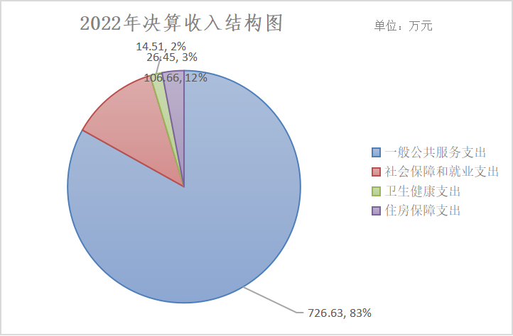
图1 2022年度区人大常委会机关决算收入结构图

区人大常委会机关一般公共预算财政拨款决算收入比年初预算减少32.72万元，完成年初预算的96.39%。决算收入小于预算收入的主要原因为2022年度区人大常委会机关人员减少，人员经费减少。预算收入与决算收入对比情况见图2。

图2 2022年度区人大常委会机关预算收入与决算收入对比图

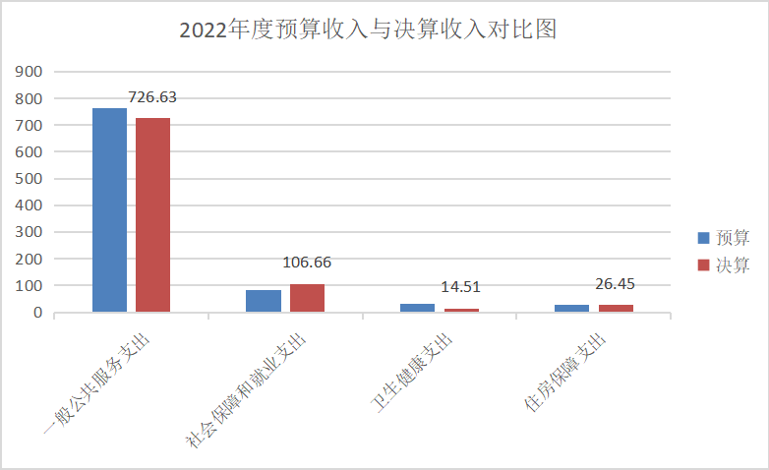

（四）预算支出及决算支出
2022年度区人大常委会机关预算支出安排907.01万元，其中：基本支出849.49万元，项目支出57.52万元。预算支出按功能分类包含：一般公共服务支出765.21万元，社会保障和就业支出81.33万元，卫生健康支出31.91万元，住房保障支出28.56万元。具体预算支出详见附件2。
2022年度区人大常委会机关决算支出为874.30万元，其中：基本支出806.56万元，项目支出67.74万元。决算支出按功能分类包含：一般公共服务支出726.68万元，占比83.12%；社会保障和就业支出106.66万元，占比12.19%；卫生健康支出14.51万元，占比1.66%；住房保障支出26.45万元，占比3.03%。具体决算支出详见附件2。
决算支出结构如图3。
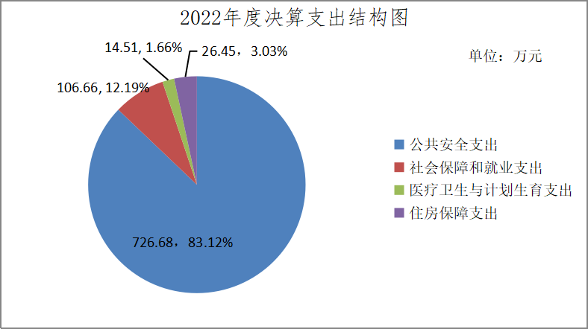
图3 2022年度区人大常委会机关决算支出结构图
财政拨款决算支出比年初预算减少32.71万元。决算支出完成年初预算的96.39%。决算支出小于预算支出的主要原因为2022年度区人大常委会机关人员减少，人员经费减少。。预算支出与决算支出对比情况如图4。
图4 2022年度区人大常委会机关预算支出与决算支出对比图
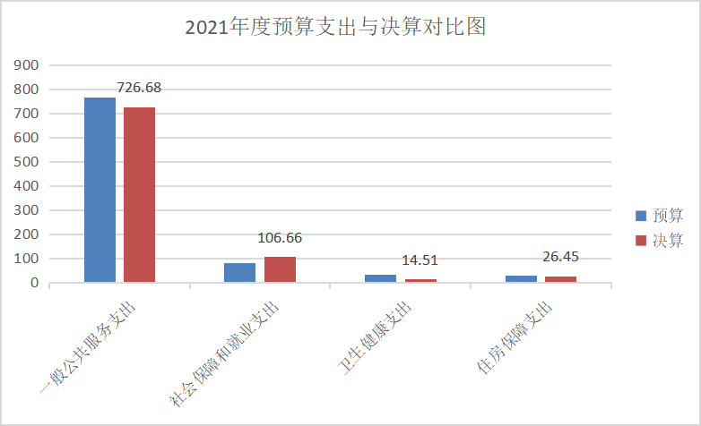
区人大常委会机关2022年实际项目支出67.74万元，决算报表中项目支出67.74万元，实际支出与决算报表差0万元。

（五）“三公”经费预算安排及支出情况
2022年区人大常委会机关“三公”经费预算10.90万元（公务用车运行维护费9.72万元，公务接待费1.18万元），实际支出2.83万元（公务用车运行维护费2.83万元，公务接待费0万元），比预算减少8.07万元，节约率74.04%。2022年“三公”经费预算数与2021年预算数相比有变化，决算数与2021年实际支出相比，减少0.18万元。具体详见表1。
表1区人大常委会机关“三公”经费预算及决算明细表
单位：万元
序号 | 支出内容 | 2021年 |  | 2022年 |  | 环比情况
序号 | 支出内容 | 预算安排 | 实际支出 | 预算安排 | 实际支出 | 较上年预算增减金额 | 较上年支出增减金额
1 | 因公出国（境）费
2 | 公务用车购置及运维费 | 11.76 | 3.01 | 9.72 | 2.83 | 2.04 | 0.18
3 | 公务接待费 | 2.00 | 0 | 1.18 | 0 | 0.82 | 0
4 | 合计 | 13.76 | 3.01 | 10.90 | 2.83 | 2.86 | 0.18
1、公务用车：2022年底区人大常委会机关车辆合计4辆，其中机要通信用车2辆，应急保障用车2辆。2022年公务用车购置及运维费年初预算9.72万元，全部为公务用车运行维护费，实际支出2.83万元，比预算减少6.89万元，节约率70.88%。2022年预算数与2021年预算相比有变化，决算数与2021年实际支出相比，减少0.18万元。
2、公务接待：2022年区人大常委会机关公务接待费年初预算1.18万元，实际支出0万元，比预算减少了0万元，节约率100%。2022年预算数与2021年预算相比无变化，决算数与2021年实际支出相比，增加0万元。

二、部门整体支出绩效评价指标体系设定情况
根据绩效预算管理改革的有关政策和文件规定，绩效评价工作组以绩效预算架构为指导，以部门预算文本及相关资料为基础，制定了部门整体支出绩效评价指标体系。
部门整体支出绩效评价指标体系设置一级指标4个，二级指标7个，三级指标27个（详见附件3）。指标体系设定满分100分，绩效评价分值≥90为“优”；80≤分值＜90为“良”；60≤分值＜80为“中”；60分以下为“差”。评价指标体系具体构成如下：
（一）投入（12分）
主要反映绩效目标设定是否合理、科学，绩效指标的制定是否清晰、可衡量，预算编制是否完整，项目预算是否细化及在职人员控制情况。
投入指标指标分值为12分，下设2个二级指标：绩效目标设定和预算配置，6个三级指标：绩效目标合理性、绩效目标科学性、绩效指标明确性、预算编制完整性、项目预算细化率、在职人员控制率。

（二）过程（48分）
主要反映预算调整、收入及支出完成情况，“三公”经费、政府采购执行情况，财务管理是否规范、资金使用是否合规，决算真实性。
过程指标指标分值为48分，下设3个二级指标：预算执行、预算管理和绩效评价，14个三级指标：预算收入调整率、收入完成率、预算支出调整率、财政拨款支出完成率、“三公”经费控制率、政府采购执行率、资金使用合规性、决算真实性、管理制度健全性、预决算信息公开性、基础信息完整性、资产管理规范性、绩效自评覆盖率、绩效评价优等率。

（三）产出（25分）
主要反映结转结余率，项目资金使用率，。
产出指标指标分值为25分，下设1个二级指标：责任履行，5个三级指标：结转结余率、项目资金使用率。

（四）效果（15分）
主要反映部门履行职责对社会发展所带来的直接或间接效益及社会公众或部门的服务对象对部门履职效果的满意程度。
效果指标指标分值15分，下设1个二级指标：履职效率，2个三级指标：部门整体效益和考核满意度。

三、综合绩效评价工作情况

（一）绩效评价目的
通过对区人大常委会机关2022年部门整体支出绩效评价，了解部门整体资金预算情况、实际收支情况及结转结余情况；绩效目标和指标的设置及完成情况；部门履职对社会发展所带来的直接或间接影响及服务对象对部门履职效果的满意程度。
部门整体支出绩效评价工作促使相关部门根据绩效评价过程中发现的问题，及时整改并总结经验，提高部门管理水平，牢固树立预算绩效理念，强化部门支出责任，提高预算执行效率和财政资金使用效益。

（二）绩效评价依据
1.《中华人民共和国预算法》；
2.中共中央国务院《关于全面实施预算绩效管理的意见》（中发〔2018〕34号）；
3.《河北省财政支出绩效评价管理办法》（冀财预〔2011〕68号）；
4.中共河北省委河北省人民政府《关于全面实施预算绩效管理的实施意见》（冀发〔2018〕54号）；
5.保定市徐水区财政局《关于印发绩效评价工作规划（2016-2020年）的通知》（徐政财字〔2016〕45号）；
6.保定市徐水区财政局《关于印发<全面实施预算绩效管理推进工作方案>的通知》（徐政财字〔2019〕33号）；
7. 保定市徐水区财政局《关于印发保定市徐水区区级部门预算项目绩效自评管理办法的通知》（徐政财字〔2020〕9号）
8.其他与部门绩效评价工作相关的文件。

（三）绩效评价内容
区人大常委会机关2022年部门整体支出绩效目标和指标的设置及完成情况；资金预算情况、实际收支情况及结转结余情况；部门履职对社会发展所带来的直接或间接影响及服务对象对部门履职效果的满意程度。

（四）绩效评价原则
1.价值导向原则：财政支出绩效评价体系应能够反映财政支出的经济性、效益性、有效性原则，体现财政部门和项目主管部门的价值导向。
2.重要性原则：根据指标在整个指标体系中的地位和作用进行筛选，选择最具代表性、最能反映评价要求的指标。
3.综合性原则：将定性指标和定量指标相结合，定性分析是定量分析的基础，定量分析是定性分析的深化，两者相结合系统反映财政支出所产生的社会效益。
4.经济性原则：指标的选取要考虑现实条件及可操作性，数据的获得应符合成本效益原则，在合理成本的基础上收集信息。

（五）绩效评价方法
本次评价采取目标比较法、定量和定性评价相结合和综合评价相结合的方式，运用审查、询问查证和问卷调查等方法开展绩效评价工作。
1.审查法：通过审查被评价单位的预算文本、决算文本、会计账簿、支出凭证、项目完成情况等相关资料，分析资金收支的合理性和合规性、预算执行及管理情况、绩效目标和指标的设置及完成情况、部门整体效益。
2.询问查证法：在比较分析相关资料的基础上，通过询问的形式，核查项目资料是否真实、合理，从而对部门整体支出情况作出初步的判断和评价。
3.问卷调查法：通过设计调查问卷，在一定范围内随机发放，并收集分析调查问卷，对财政支出的效果进行评价，了解服务对象对部门履职效果的满意程度。
（六）绩效评价工作过程
本次绩效评价工作经过了前期准备、绩效评价实施方案和指标体系制定、组织实施、绩效评价报告撰写四个阶段。
1.前期准备阶段
经充分收集相关资料，主要包括部门职责、工作活动、预决算文本、相关管理制度、资金使用等相关资料，为制定绩效评价实施方案和指标体系奠定了基础。
2.制定绩效评价实施方案和体系
基于相关资料的收集，制定绩效评价实施方案和体系,确定最终方案。
3.组织实施阶段
根据绩效评价实施方案和指标体系，对区人大常委会机关开展评价工作，包括查看预决算文本及部门工作活动绩效目标和指标；比对预决算的调整及执行情况；核查固定资产管理的规范性；核查明细账与决算报表项目的一致性；对项目产出情况进行了解查看；随机选取服务对象进行满意度调查；对一些专业的问题咨询相关专家等。根据收集的数据、资料进行核对、比较、计算，对部门整体支出进行评分。
4.撰写绩效评价报告
在完成对各评价指标评分定级的基础上，开始进行报告撰写工作。

四、绩效评价评分情况
区人大常委会机关部门整体支出绩效评价总得分为93分，综合绩效评价等级为“优”。各项得分情况如下：

（一）投入（12分）
该一级指标包含绩效目标设定和预算配置两个二级指标，主要反映绩效目标设定是否合理、科学，绩效指标的制定是否清晰、可衡量，预算编制是否完整，项目预算是否细化及在职人员控制情况。
表2 投入指标及得分情况表
一级指标 | 二级指标 | 三级指标 | 分值权重 | 得分
投入  （12分） | 绩效目标设定（6分） | 绩效目标合理性 | 2 | 2
投入  （12分） | 绩效目标设定（6分） | 绩效目标科学性 | 2 | 2
投入  （12分） | 绩效目标设定（6分） | 绩效指标明确性 | 2 | 2
投入  （12分） | 预算配置  （6分） | 预算编制完整性 | 2 | 2
投入  （12分） | 预算配置  （6分） | 项目预算细化率 | 2 | 2
投入  （12分） | 预算配置  （6分） | 在职人员控制率 | 2 | 2
合计 |  |  | 12 | 12
1.绩效目标设定（6分）
（1）绩效目标合理性(2分)
该指标主要评价部门的职责设定是否符合“三定”方案中所赋予的职责；工作活动是否与部门职责、工作规划和重点工作相关；工作活动项下确定的预算项目是否合理，是否与工作活动密切相关；工作活动和项目预算安排是否合理。
通过对比保定市徐水区委办公室关于印发的《保定市徐水区人民代表大会常务委员会机关职能配置、内设机构和人员编制规定》和区人大常委会机关2022年预算文本—部门职责工作活动绩效目标，评价工作组认为区人大常委会机关部门职责符合“三定”方案中所赋予的职责，绩效目标设立依据充分，符合客观实际，与部门职责、工作规划和重点工作相关，工作活动和项目预算安排合理。
该指标实际得分2分。
（2）绩效目标科学性（2分）
该指标主要评价预算批复的部门年度发展规划目标和部门职责分类绩效目标是否充分，是否与部门履职、年度工作任务相符；工作活动是否有明确的绩效目标，绩效目标是否与部门职责目标、部门年度工作目标一致，是否能体现工作活动的产出和效果。
根据区人大常委会机关2022年预算文本—部门职责工作活动绩效目标（详见附件4），绩效目标与部门履职、年度工作任务相符；工作活动有明确的绩效目标，绩效目标与部门职责目标、部门年度工作目标一致。
该项指标实际得分2分。
（3）绩效目标明确性（2分）
该指标主要评价是否将部门整体的绩效目标细化分解为具体的工作任务，工作活动、预算项目绩效指标是否清晰、细化、可评价、可衡量；工作活动、预算项目绩效指标的评价标准是否清晰、可衡量；是否与部门年度的任务数或计划数相对应。
根据区人大常委会机关2022年预算文本—部门职责工作活动绩效目标,该指标实际得分2分。
2.预算配置（6分）
（1）预算编制完整性（2分）
该指标主要评价部门所有收入是否全部纳入部门预算，部门支出预算是否统筹各类支出，按基本支出、项目支出分别编制。
根据区人大常委会机关2022年预算文本及相关会计资料，区人大常委会机关所有收入均已纳入部门预算，部门支出按基本支出、项目支出分别编制。
该指标实际得分2分。
（2）项目预算细化率（2分）
该指标主要评价编报的项目支出是否细化到具体用款单位和项目的资金额度，通过项目预算细化率衡量。
项目预算细化率=细化的项目金额/实际编报的项目金额×100%。
根据区人大常委会机关2022年预算文本—部门项目支出预算表，区人大常委会机关部门2022年预算项目共2个（详见附件2-2-2），涉及资金67.74万元，所有项目均细化到具体用款单位及项目资金额度。项目预算细化率=（67.74/67.74）*100%=100%
该指标实际得分2分。
（3）在职人员控制率（2分）
该指标主要考核截至2022年底区人大常委会机关在职人员控制情况，通过在职人员控制率衡量。
在职人员控制率=决算在职人员/编制数×100%。
根据中共保定市徐水区委办公室关于印发《保定市徐水区人民代表大会常务委员会职能配置内设机构和人员编制规定》的通知，区人大常委会机关人员编制为23人，根据区人大常委会机关2022年决算文本-部门基本情况表，截至2022年底，在职人员24人，在职人员控制率=（24/23）*100%=104.35%。
该指标实际得分2分。

（二）过程（48分）
该一级指标包含预算执行、预算管理和绩效评价三个二级指标，主要反映预算调整、收入支出完成情况，“三公”经费、政府采购执行情况，财务管理是否规范、资金使用是否合规，决算真实性。
表3 过程指标及得分情况表
一级指标 | 二级指标 | 三级指标 | 分数权重 | 得分
过程（48分） | 预算执行  （24分） | 预算收入调整率 | 2 | 1
过程（48分） | 预算执行  （24分） | 收入完成率 | 4 | 3.8
过程（48分） | 预算执行  （24分） | 预算支出调整率 | 2 | 1
过程（48分） | 预算执行  （24分） | 财政拨款支出完成率 | 4 | 3.7
过程（48分） | 预算执行  （24分） | “三公经费”控制率 | 3 | 2.5
过程（48分） | 预算执行  （24分） | 政府采购执行率 | 3 | 3
过程（48分） | 预算执行  （24分） | 资金使用合规性 | 3 | 3
过程（48分） | 预算执行  （24分） | 决算真实性 | 3 | 3
过程（48分） | 预算管理  （16分） | 管理制度健全性 | 4 | 4
过程（48分） | 预算管理  （16分） | 预决算信息公开 | 4 | 4
过程（48分） | 预算管理  （16分） | 基础信息完善性 | 4 | 4
过程（48分） | 预算管理  （16分） | 资产管理规范性 | 4 | 4
过程（48分） | 绩效评价  （8分） | 绩效自评覆盖率 | 4 | 4
过程（48分） | 绩效评价  （8分） | 绩效评价优等率 | 4 | 4
合计 |  |  | 48 | 45
1.预算执行（24分）
（1）预算收入调整率（2分）
该指标主要评价预算收入的调整情况，进而衡量预算收入编制的准确性，通过预算收入调整率衡量。
预算收入调整率=（调整预算数-年初预算数）/年初预算数*100%
-3.61%=（874.30万元-907.01万元）/907.01万元*100%
该项指标实际得分1分。
（2）收入完成率（4分）
该指标主要评价部门预算收入的完成情况，用以反映部门预算收入的完成程度，通过收入完成率衡量。
收入完成率=（决算收入/预算收入）×100%。
根据区人大常委会机关2022年预算文本、决算文本，2022年收入预算数907.01万元，收入决算数874.30万元，收入完成率=（874.30/907.01）*100%=96.39%。
该指标实际得分3.8分。
（3）预算支出调整率（2分）
该指标主要评价预算支出的调整情况，进而衡量预算支出编制的准确性，通过预算支出调整率衡量。
预算支出调整率=（调整预算数-年初预算数）/年初预算数*100%
-3.61%=（874.30万元-907.01万元）/907.01万元*100%
该指标实际得分1分。
（4）财政拨款支出完成率（4分）
该指标主要评价部门财政拨款的支出进度，通过财政拨款支出完成率来衡量。
财政拨款支出完成率=（部门决算财政拨款支出/部门决算财政拨款收入）*100%。
区人大常委会机关提供的2022年决算文本，部门决算财政拨款支出数874.24万元，财政拨款收入数874.24万元，财政拨款支出率=（874.24/874.24）*100%=100%≥90%。区人大常委会机关2022年年初结转和结余0万元，故支出数等于收入数。
该指标实际得分3.7分。
（5）“三公”经费控制率（3分）
该指标主要评价“三公”经费是否得到有效控制，通过“三公”经费控制率来衡量。
“三公”经费控制率=（实际支出数/预算数）*100%。
根据区人大常委会机关2022年预算文本及决算文本，“三公”经费年初预算数10.90万元，年末决算数2.83万元，“三公”经费控制率=（2.83/10.90）*100%=25.96%≤100%。
该指标实际得分2.5分。
（6）政府采购执行率（3分）
该指标主要评价部门是否有效执行政府采购政策，通过政府采购执行率来衡量。
政府采购执行率=（实际政府采购金额/政府采购预算金额）*100%。
根据区人大常委会机关2022年预算文本及决算文本，政府采购年初预算数0万元，年末决算数10.01万元，政府采购执行率为96。
该指标实际得分为3分。
（7）资金使用合规性（3分）
该指标主要评价资金使用是否按照相关法律法规和资金管理办法规定的用途使用，财务管理是否符合相关会计准则和财务制度。
根据区人大常委会机关2022年明细账、会计凭证等相关资料，区人大常委会机关资金使用符合相关会计准则和财务制度，资金拨付有完备的审批程序和手续，资金使用符合部门预算批复的用途，未发现截留、挤占、挪用财政资金的情况。
该指标实际得分3分。
（8）决算真实性（3分）
该指标主要评价决算编制数据是否与账表一致，即决算报表数据与会计账簿数据是否一致。
经核查区人大常委会机关2022年决算文本、明细账及总账，区人大常委会机关决算文本数据均与明细账、总账一致。
该指标实际得分3分。
2.预算管理（16分）
（1）管理制度健全性（4分）
该指标主要评价部门是否制定资金管理办法、财务管理制度、会计核算制度等相关内部控制制度，制度执行是否得到有效执行。
区人大常委会机关工作制度涵盖了财务制度、网络安全制度、公务用车制度等相关制度，经检查区人大常委会机关付款流程审批单、资产盘点表等资料，区人大常委会机关已按照相关管理制度的规定执行。
该项指标实际得分4分。
（2）预决算信息公开性（4分）
该指标主要评价部门是否按照政府信息公开的有关要求在相关网站公开部门预算、预算执行情况、年度工作任务等相关信息。
区人大常委会机关2022年按政府信息公开的有关要求在保定市徐水区人民政府网公开了2022年的预决算情况、部门责任清单、行政监督清单等相关信息。
该指标实际得分4分。
（3）基础信息完善性（4分）
该指标主要评价基础数据信息和财务信息资料是否真实、完整。
根据区人大常委会机关提供的会计账簿、凭证及其他相关资料，区人大常委会机关会计信息资料真实完整，
该指标实际得分4分。
（4）资产管理规范性（4分）
该指标主要评价资产管理是否规范，是否建立资产台账，新增资产是否符合规定程序和规定标准，资产的配置是否合规，资产保存是否完整。
区人大常委会机关建立了固定资产台账、无形资产台账，资产保存完整，2022年新增资产9.13万元，包含：家具（3.75万元）、电脑及计算机设备（3.55万元）、空调和显示屏设备（1.83万元），资产购置手续完备，配置符合要求，资产管理整体较规范。
该项指标实际得分4分。
3.绩效评价（8分）
（1）绩效自评覆盖率（4分）
该指标主要评价部门是否按相关要求实施绩效自评，通过绩效自评覆盖率来衡量。
绩效自评覆盖率=（报送相关自评材料的数量/应实施项目绩效自评数量）*100%。
根据徐水区财政局《关于开展2022年度财政专项资金部门绩效自评价工作的通知》及徐水区人大常委会机关2022年一般项目部门绩效自评表，区人大常委会机关2022年开展绩效自评的项目数为2个，年初预算文本项目数2个，要求自评项目个数2个，自评覆盖率为100%。
该指标实际得分4分。
（2）绩效评价优等率（4分）
该指标主要评价部门开展的绩效评价项目的完成质量，通过绩效评价优等率来衡量。
绩效评价优等率=（结果达到优等的数量/参评数量）*100%。
区人大常委会机关2022年参评数量2个，绩效评价结果达到优等的数量2个，绩效评价优等率为100%。
该指标实际得分4分。

（三）产出（25分）
该一级指标包含责任履行一个二级指标，主要反映结转结余率，项目资金使用率，会议完成及时率，人大代表履行职责活动次数，人大代表视察、检查、调研次数。
表4 产出指标及得分情况表
一级指标 | 二级指标 | 三级指标 | 分数权重 | 得分
产出  （25分） | 责任履行（25分） | 结转结余率 | 5 | 5
产出  （25分） | 责任履行（25分） | 项目资金使用率 | 5 | 5
产出  （25分） | 责任履行（25分） | 人大代表履行职责活动次数 | 5 | 5
产出  （25分） | 责任履行（25分） | 会议完成及时率 | 5 | 5
产出  （25分） | 责任履行（25分） | 人大代表视察、检查、调研次数 | 5 | 5
合计 |  |  | 25 | 25

1.结转结余率（5分）
该指标主要评价部门的结转结余情况，通过结转结余率衡量。
结转结余率=（本年结转结余数/决算收入数）*100%。
根据区人大常委会机关2022年决算文本及相关资料，区人大常委会机关2022年结转结余资金0万元，决算收入874.30万元，结转结余率0%，小于0%。
该项指标实际得分5分。
2.项目资金使用率（5分）
该指标主要评价项目资金的使用效率，通过项目资金使用率来衡量。
项目资金使用率=（实际支出项目资金总额/计划完整项目资金总数）*100%。
区人大常委会机关2022年实际支出项目资金总额67.74万元，年初预算共2个项目，预算数57.52万元，年中追加项目资金10.22.00万元，项目资金使用率为100%。
该指标实际得分5分。
3. 会议完成及时率
区人大常委会机关2022年完成人代会1次，常委会7次，主任会议12次，及时完成各种会议。会议完成及时率100%。
该项指标实际得分5分。
4. 人大代表履行职责活动次数
区人大常委会机关2022年组织部分人大代表、人大常委会委员开展活动5次，符合人大代表制度要求。
该项指标实际得分5分。
5. 人大代表视察、检查、调研次数
区人大常委会机关2022年组织部分市、县人大代表、人大常委会委员视察、检查、调研6次，很好的发挥人大代表作用，符合人大代表制度要求。
该项指标实际得分5分。

（四）效果（15分）
该一级指标包含履职效益一个二级指标。主要反映部门履行职责对社会发展所带来的直接或间接效益及社会公众或部门的服务对象对部门履职效果的满意程度。
表5 效果指标及得分情况表
一级指标 | 二级指标 | 三级指标 | 分数权重 | 得分
项目效果  （15分） | 履职效益  （15分） | 部门整体效益 | 10 | 7
项目效果  （15分） | 履职效益  （15分） | 考评满意度 | 5 | 4
合计 |  |  | 15 | 11

1.部门整体效益（10分）
该指标主要评价部门履行职责对社会发展所带来的直接或间接效益。
经查看区人大常委会机关提供的相关资料，区人大常委会机关履行职责对社会发展所带来的社会效益较显著，有效的提高了人大代表的参政议政履职作用。
该项指标实际得分7分。
2.考评满意度（5分）
该指标主要评价社会公众或部门的服务对象对部门履职效果的满意程度。
针对该指标，我们随机选取了50个调查对象进行了问卷调查，具体调查情况如下：
表6 服务对象满意度调查问卷汇总表
单位：人次
调查项目 | 满意 | 一般 | 不满意 | 合计 | 单项得分
您对召开人大会议是否满意 | 48 | 2 | x | 50 | 98
您对办公室工作是否满意 | 47 | 3 | x | 50 | 97
您对调研活动工作了解如何 | 46 | 4 | x | 50 | 96
调查问卷共分为3个单项，每个单项满分为100分。其中：每一单项满分为100分：满意为100分，一般为50分，不满意为0分。
单项满意度得分=总分数/总人数
单项满意度得分计算如下：
您对召开人大会议是否满意，得分98分；
您对办公室工作是否满意，得分97分；
您对调研活动工作了解如何，得分96分。
总体得分情况
总体满意度得分=∑各单项满意度得分，总体平均得分为97分。
服务对象总体满意度=总体得分/调查总人数，比例为97%。
该指标实际得分4分。

五、绩效评价发现的问题
通过对各指标得分及扣分原因的分析，区人大常委会机关2022年部门整体支出基本按相关要求执行预算、决算，完成了绩效目标，资金使用效益良好。通过评价，也发现一些不足之处，具体情况如下：
1.部分绩效指标方面。绩效指标设置笼统，针对性较弱。绩效指标设置应更细化，便于绩效指标监控和评价。
2.预算追加方面：预算较年初追加较多，造成了资金项目退回。
3.政府采购方面：政府采购较年初预算增加较多。
4.项目资金使用率方面：部分项目资金没有及时支出，影响了资金使用率。

六、绩效评价意见及建议

为做好绩效评价实施的跟踪检查工作。我单位不定期地对实施情况和经费使用情况进行跟踪检查，对能实现预期绩效目标的项目予以充分肯定，对进展缓慢，预期绩效目标较差的项目，及时进行协调和提出整改措施，确保项目实施工作正常运行，达到预期绩效目标。
1、进一步健全和完善财务管理制度及内部控制制度，创新管理手段，用新思路、新方法，改进完善财务管理方法。
2、在编制预算与执行中，我单位将尽可能的用有限的经费平衡每年的工作任务，尽量做到科学、合理的分配。

附件：1. 保定市徐水区人民代表大会常务委员会基本情况及主要职责
2.2022年度保定市徐水区人民代表大会常务委员会办公室收支预算及决算明细表
3.部门整体支出绩效评价指标体系
4.2022年保定市徐水区人民代表大会常务委员会办公室工作活动绩效目标、绩效指标一览表

